## 一期：

1.设计要求：手机app或者微信小程序设备都可以。

1.1手机app或蓝牙程序：设计出界面（如附图），

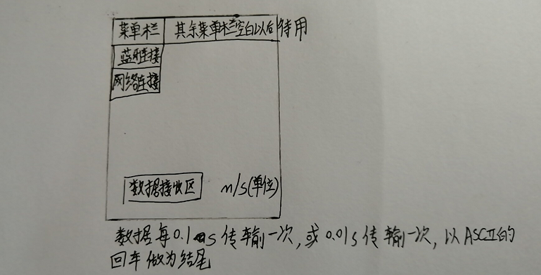

1.2能连接蓝牙实现spp格式传输，

1.3能设置tcp客户端实现服务器传输。（有云服务器或设备wifi服务器，设备wifi服务器设置完成）

2.只接收不发送

3.能将接受的数据实现串口解码并过滤无用信息，类似网络调试助手，十进制转asc2格式，因为串口数据是以asc2码传输，要转成十进制显示。串口解码19200,n,8,1。内置即可，暂时不需外部设置。

4.架设一个服务器（云服务器），能通过云服务器传输。只考虑1对1.

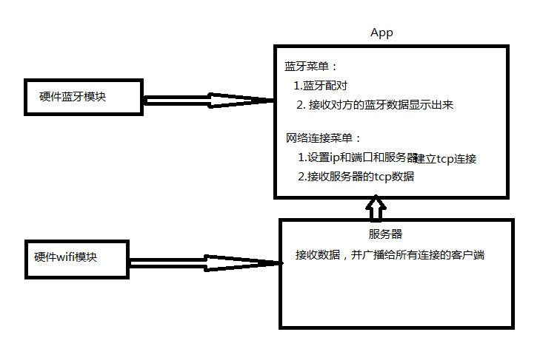

服务器消息协议格式：

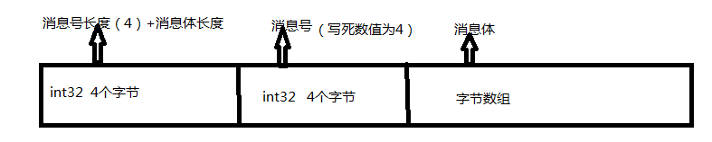

二期：

1将发送功能设计出来

2串口解码功能管理员能轻易实现，即实现比特率任意。

3每个手机app只能用指定设备通过服务器连接。类似于现在市面上的智能小车。每个设备有一个ID,有一个key。即实现一个app对应一个认证的设备。（在云服务器实现）如附图

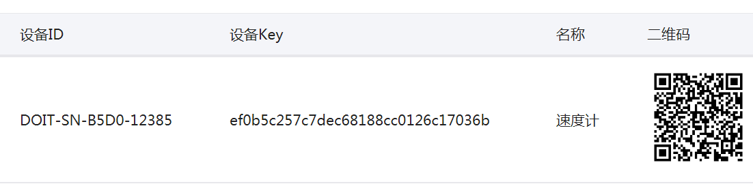

## 三期：

手机app或者蓝牙客户端对现有接收数据进行存储，（存在手机里即可）并后期进行简单数据分析计算。